Руководство пользователя
Оглавление

Руководство пользователя

Проверка фонда
Страница «Проверка фонда» — это основной рабочий инструмент специалиста-технолога для фиксации фактического наличия изданий на полках. В процессе проверки в электронном каталоге для каждого отсканированного экземпляра автоматически проставляется текущая дата проверки, фактическое место хранения, номер полки, а также сохраняется история предыдущих проверок. Для поиска экземпляра можно использовать как штрих-код, так и инвентарный номер.

1. Режимы ввода данных
В зависимости от настроек модуля, заданных администратором, форма ввода может отображаться в одном из двух вариантов:

1.1. Единая форма ввода (рекомендуемая)
В этом режиме доступно одно большое текстовое поле «Введите отсканированные коды полки и книг на ней».
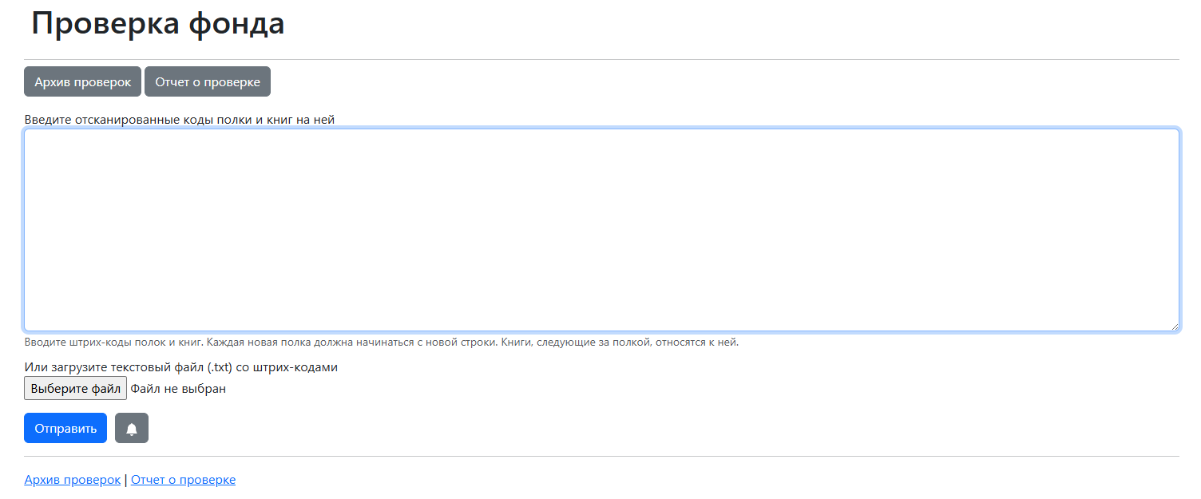
Рисунок 1 - Общий вид страницы Проверка фонда в режиме единой формы ввода
- Каждая новая полка должна начинаться с новой строки (сканируется штрих-код полки).
- Система автоматически определяет место хранения по штрих-коду полки на основании заданных правил.
- Штрих-коды или инвентарные номера книг, отсканированные в последующих строках, автоматически привязываются к указанной полке.
- При сканировании следующей полки, все идущие за ней книги будут привязываться уже к новой полке.

1.2. Классическая форма ввода (раздельные поля)
В этом режиме необходимо вручную указать параметры физического расположения:
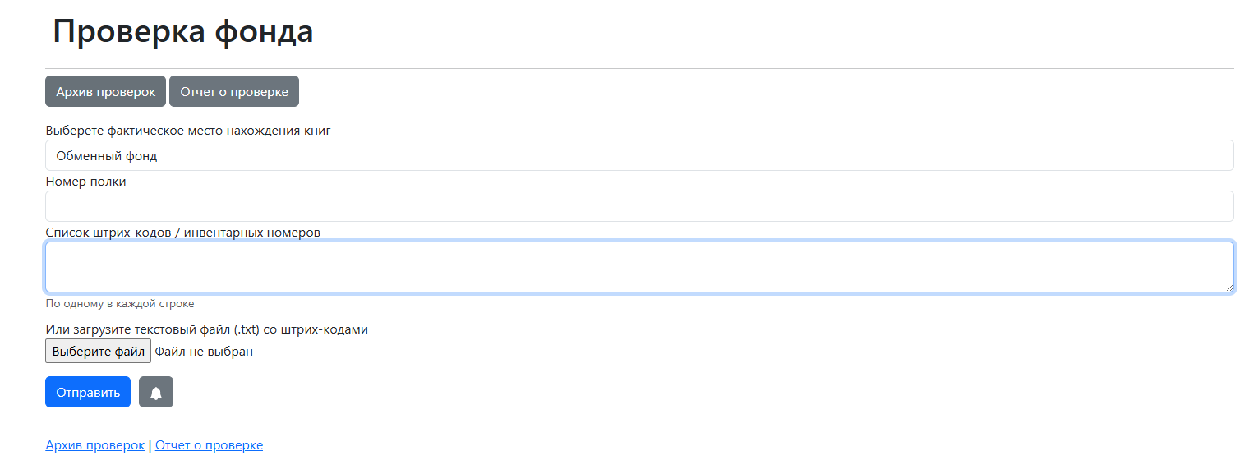
Рисунок 2 - Общий вид страницы Проверка фонда в режиме классической формы ввода
- Фактическое место нахождения книг — выбирается из выпадающего списка (справочника мест хранения mhr.mnu).
- Номер полки — указывается вручную (необязательное поле).
- Список штрих-кодов / инвентарных номеров — в текстовое поле вносятся отсканированные коды изданий (строго по одному в строке).

2. Поиск по штрих-коду и инвентарному номеру
В список проверки можно вводить штрих-коды и инвентарные номера вперемешку. Каждое значение обрабатывается как отдельный идентификатор экземпляра: система ищет запись по штрих-коду и по инвентарному номеру, затем находит соответствующее повторение поля экземпляра и обновляет данные проверки именно у него.
Если инвентарный номер совпадает со штрих-кодом другого экземпляра или с кодом полки в единой форме ввода, результат может быть неоднозначным. Для стабильной проверки инвентарные номера, штрих-коды книг и штрих-коды полок должны быть уникальными в пределах проверяемых баз.

2.1. Загрузка штрих-кодов из файла
Вместо ручного сканирования напрямую в текстовое поле, вы можете использовать сканер со встроенной памятью или терминал сбора данных (ТСД). Полученный текстовый файл (.txt) можно загрузить с помощью поля «Или загрузите текстовый файл (.txt) со штрих-кодами». Формат файла должен соответствовать правилам выбранного режима работы.

3. Звуковые оповещения об ошибках
Рядом с кнопкой «Отправить» находится кнопка с иконкой колокольчика. Она позволяет включить или отключить звуковое оповещение при ошибках прямо в вашем браузере.
- Если звук включен, при обнаружении неверного штрих-кода (книга не найдена) после отправки формы прозвучит характерный предупреждающий сигнал.
- Выбранное состояние (включено/выключено) сохраняется в памяти вашего браузера для следующих проверок.

4. Обработка и результаты
После нажатия кнопки «Отправить» система начинает поштучную проверку введенных штрих-кодов и инвентарных номеров в электронном каталоге. Процесс для большого массива может занять некоторое время. Результаты выводятся в таблицу на этой же странице:
- Успешная обработка (Статус: OK): Книга найдена, в БЗ (поле 910) обновлена дата проверки, проставлен ответственный пользователь, место хранения и номер полки. В таблице отображаются штрих-код, инвентарный номер, детальное библиографическое описание и цена издания.
- Ошибки: Если введенный идентификатор не найден в базе, строка таблицы выделяется и выводится статус «НЕ НАЙДЕНО В ЭКЗЕМПЛЯРАХ» или «ЗАПИСЬ НЕ НАЙДЕНА».
В таблице результатов для каждой найденной записи выводятся база, штрих-код, инвентарный номер, описание, место хранения, полка, цена и статус обработки. Для номеров журналов дополнительно заполняются колонки:
Колонка | Что отображается
Город | город из сводного описания журнала
Первые сведения об ответственности | первые сведения об ответственности из сводного описания журнала
Год | год номера журнала
Том | том номера журнала
Номер | номер выпуска
Эти колонки заполняются только для записей номеров журналов. Для книг и других типов записей соответствующие ячейки остаются пустыми. При просмотре сохраненного сеанса в архиве проверок отображается та же таблица результатов.
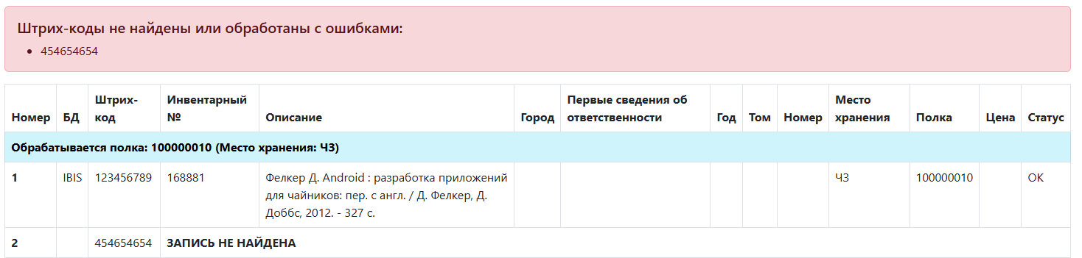
Рисунок 3 - Результаты проверки фонда
Для удобства, над основной таблицей результатов появляется красный блок, в котором отдельно выписаны все штрих-коды и инвентарные номера, не найденные в каталоге или обработанные с ошибкой. Это позволяет быстро отложить проблемные физические книги для дальнейших разбирательств.

5. Связанные разделы
Все операции проверки фонда автоматически протоколируются.
- Возможность посмотреть историю всех сеансов проверок (разд. “Архив проверок фонда”).
- Возможность сформировать аналитический отчет по недостачам и расхождениям статусов (разд. “Отчет о проверке фонда”).

Работа с КСУ и связанными записями
АРМ «Комплектатор» используется не только для проверки фонда. В рабочем окне модуля также доступны операции с записями комплектования: пополнение КСУ, переход от КСУ к связанным библиографическим записям, выбор печатных форм, смена этапа работы и выбор базы для заимствования данных.
Перед началом работы должен быть выбран профиль Комплектатора. Если профиль не выбран или был удален, система перенаправляет пользователя на страницу выбора профиля. В профиле задаются БД по умолчанию, БД комплектования, доступные режимы и параметры поиска записей КСУ.

1. Выбор рабочей базы и этапа
В верхней панели рабочего окна отображаются:
- текущая база данных;
- текущий этап работы;
- при включенной настройке - выбор базы ЭКП для заимствования данных;
- кнопка Выход для завершения текущего сеанса.
Выбранный профиль пользователя и команда Сменить профиль отображаются в нижней панели рабочего окна. После смены профиля Комплектатор перечитывает настройки пользователя: рабочие базы, доступные режимы, параметры поиска КСУ и набор операций. Нижнее расположение профиля не мешает кнопке Выход в верхней панели, даже если название профиля длинное или в браузере увеличен размер текста.
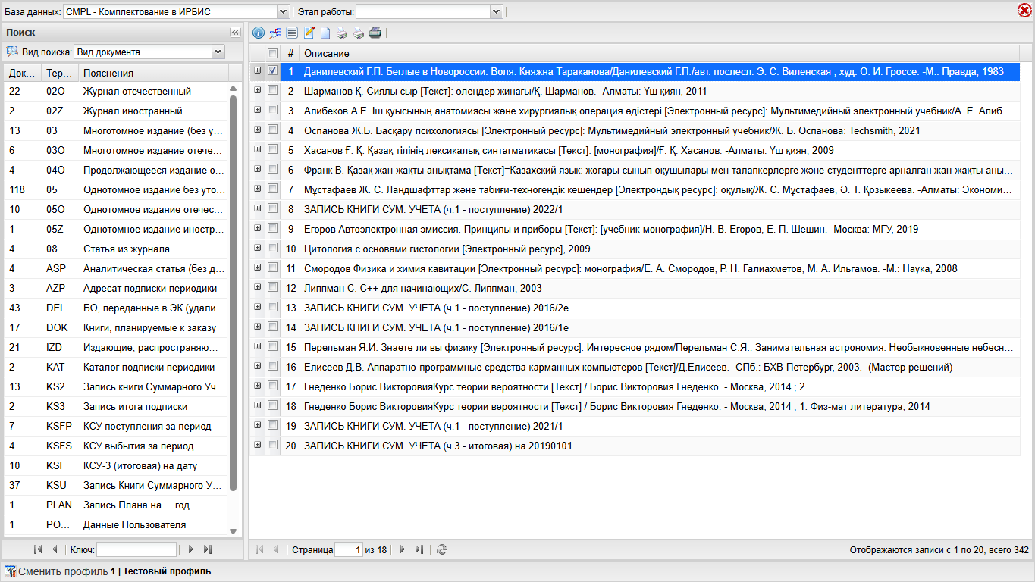
Рисунок 1 - Кнопка выхода и нижняя панель профиля в АРМ Комплектатор
При смене этапа система сохраняет выбранный этап для текущего пользователя. Этап влияет на дальнейшую работу с записями и используется как рабочий контекст Комплектатора.

2. Пополнение записи КСУ
Операция пополнения КСУ запускается для выбранных записей. Система открывает окно выбора базы и затем выполняет действие Complectator/FillUpKsu.
В зависимости от типа текущей записи и настроек профиля пополняются:
- запись КСУ поступления;
- запись КСУ выбытия;
- итоговая запись заказа;
- итоговые записи КСУ за период.
Система использует настроенные префиксы поиска и таблицы FST. Для базы комплектования обычно применяются префиксы KSU=, NKSUK=, KS2=, SZ= и SZK=; для каталожных баз используются отдельные префиксы, заданные в профиле. Если запись или связанная партия не найдена, необходимо проверить номер КСУ, выбранную базу и настройки профиля.

3. Переход к связанным записям
Операция Переход от КСУ к связанным записям помогает быстро найти записи, связанные с текущей записью КСУ или библиографическим описанием. Она запускает действие Complectator/KsuToBook.
Возможные переходы:
- от КСУ поступления к библиографическим записям с этим номером КСУ;
- от КСУ выбытия к библиографическим записям и экземплярам выбытия;
- от итоговой КСУ к записям КСУ поступления и выбытия за период;
- от суммарного заказа к связанным библиографическим записям и записям заказа;
- от библиографической записи к соответствующим КСУ поступления, выбытия или заказа.
Результат открывается как список найденных записей. Если список пуст, сначала проверяют корректность номера КСУ в текущей записи и соответствие выбранной базы профилю Комплектатора.

4. Печатные формы
В списке записей АРМа «Комплектатор» доступны стандартные команды печати списков и таблиц, а также команда Выходные формы. Она предназначена для специальных печатных форм комплектатора и открывает окно выбора формы для текущей рабочей базы.
Состав дерева форм формирует действие Complectator/GetPrintWindow. В первом уровне доступны группы:
- Поступление;
- Заказ;
- Выбытие.
Список конкретных форм в каждой группе загружается из MNU-справочников, заданных в настройках профиля. Для базы CMPL используются параметры TabMnuForR, TabMnuForZ и TabMnuForSCMPL; для других баз - TabMnuForCat, TabMnuForZ и TabMnuForSIBIS.
После выбора формы система обращается к действию TabForms/Seltab64. Оно читает файл описания выходных форм из параметра профиля FileSelTab (по умолчанию seltab64.par) в базе комплектования. В этом файле определяется сценарий печати: простая форма, форма по отмеченным записям, форма с опросным листом или форма с отбором по диапазону дат.
При запуске формы пользователь выбирает, какие записи обрабатывать:
- отмеченные записи;
- записи, кроме отмеченных на текущей странице;
- все записи текущего результата поиска.
Если форма относится к сценарию по отмеченным записям, перед запуском нужно отметить нужные записи в списке. Если форма использует опросный лист или диапазон дат, система дополнительно показывает поля ввода, определенные в seltab64.par.
Если нужной формы нет в списке или она открывается с ошибкой, администратор должен проверить параметры FileSelTab, TabMnuForR, TabMnuForCat, TabMnuForSIBIS, TabMnuForSCMPL, TabMnuForZ, а также наличие соответствующих MNU-справочников и табличных форм в выбранной базе.

5. Выбор базы ЭКП
Если в профиле включен блок ЭКП, на панели отображается команда выбора базы для заимствования данных. Список доступных баз формируется действием Complectator/GetEkp, выбранное значение сохраняется действием Complectator/SetEkp.
Эта настройка влияет на дальнейшее заимствование данных, но не заменяет выбор основной рабочей базы Комплектатора.

6. Связанные разделы
- Настройки баз данных и режимов описаны в разделе (разд. “Настройка БД”).
- Настройки режима поступления описаны в разделе (разд. “Настройка режима поступления”).
- Настройки режима выбытия описаны в разделе (разд. “Настройка режима выбытия”).
- Настройки режима заказа описаны в разделе (разд. “Настройка режима заказа”).

Архив проверок фонда
Страница “Архив проверок фонда” предназначена для просмотра истории всех ранее выполненных операций по проверке книжного фонда. Она позволяет администраторам и технологам отслеживать, какие проверки были проведены, кем и когда, а также анализировать результаты и ошибки.

1. Основные элементы интерфейса
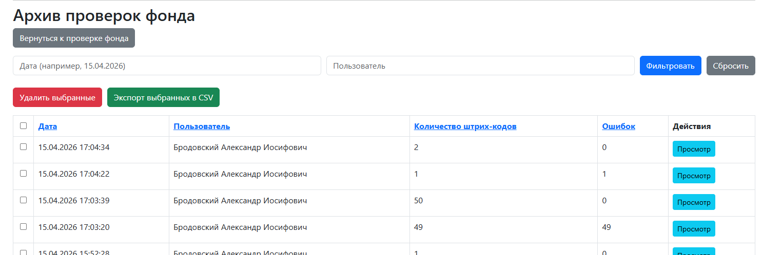
Рисунок 1 - Интерфейс страницы Архив проверок фонда

1.1. Фильтрация и поиск
В верхней части страницы расположена форма для фильтрации списка проверок по следующим параметрам:
- Дата: Позволяет отфильтровать проверки по дате их проведения. Можно ввести часть даты, например, “01.04.2026”.
- Пользователь: Позволяет найти все проверки, выполненные определенным сотрудником.
После ввода критериев фильтрации необходимо нажать кнопку “Фильтровать”. Для сброса фильтров и отображения всех записей используется кнопка “Сбросить”.

1.2. Список проверок
Основную часть страницы занимает таблица со списком архивных записей о проверках. Каждая строка таблицы соответствует одной завершенной сессии проверки и содержит следующие столбцы:
- Дата: Точная дата и время проведения проверки.
- Пользователь: ФИО сотрудника, выполнившего проверку.
- Количество штрих-кодов: Общее число штрих-кодов (книг и полок), обработанных в данной сессии.
- Ошибок: Количество штрих-кодов, которые не были найдены или были обработаны с ошибками.
- Действия: Кнопки для взаимодействия с записью.
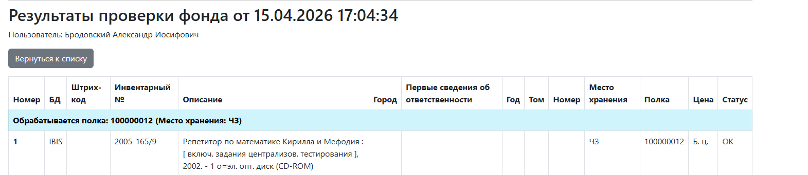
Рисунок 2 - Просмотр результатов проверки фонда
Заголовки столбцов являются кликабельными и позволяют сортировать список по возрастанию или убыванию соответствующего значения.

1.3. Действия с записями
Для управления архивными записями доступны следующие действия:
- Выбор записей: Слева от каждой записи находится чекбокс, который позволяет выбрать одну или несколько записей для выполнения групповых операций. Также есть главный чекбокс в заголовке таблицы для выбора всех записей на текущей странице.
- Удалить выбранные: Эта кнопка позволяет безвозвратно удалить выбранные записи из архива. Перед удалением система запросит подтверждение.
- Экспорт выбранных в CSV: Позволяет выгрузить данные по выбранным проверкам в файл формата CSV. В файл экспортируются дата, пользователь, количество обработанных штрих-кодов, количество ошибок и список ненайденных штрих-кодов.
- Просмотр: Для каждой отдельной записи в столбце “Действия” доступна кнопка “Просмотр”. При нажатии на нее открывается страница с детальным отчетом о конкретной проверке, аналогичным тому, что отображается сразу после завершения сканирования. На этой странице можно увидеть полный список обработанных изданий, их статус и информацию по возникшим ошибкам.

1.4. Навигация по страницам
Если количество записей в архиве превышает установленный лимит на одной странице, внизу таблицы появляется панель постраничной навигации для удобного перемещения по всему списку проверок.

Отчет о проверке фонда
Страница «Отчет о проверке фонда» предназначена для подведения итогов проверки книжного фонда. Она позволяет проанализировать, какие издания успешно прошли проверку, а с какими возникли проблемы (например, числятся выданными, но физически стоят на полке, или наоборот — числятся в фонде, но не были найдены).
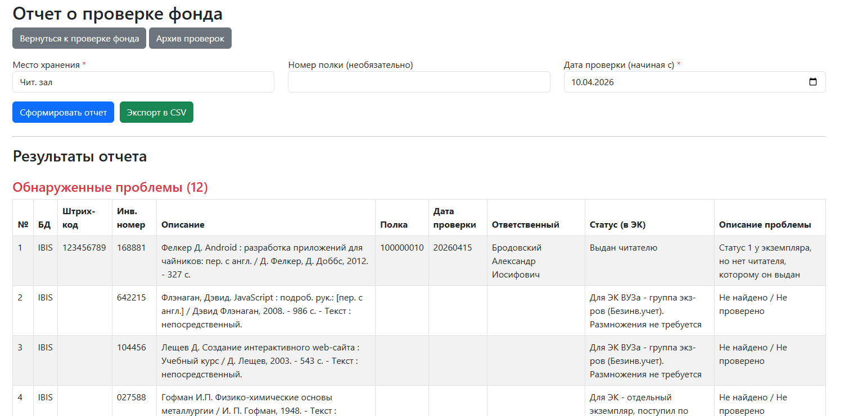
Рисунок 1 - Общий вид страницы Отчет о проверке фонда

1. Формирование отчета
Для генерации отчета необходимо заполнить форму фильтрации:
- Место хранения (обязательное поле) — выберите из выпадающего списка фонд, по которому требуется сформировать отчет.
- Номер полки (необязательное поле) — если вы хотите сузить результаты отчета до конкретной полки, введите её номер (штрих-код).
- Дата проверки (начиная с) (обязательное поле) — укажите дату начала проверки. По умолчанию подставляется текущая дата. В отчет попадут те экземпляры, у которых отметка о последней проверке больше или равна указанной дате.
После заполнения полей нажмите кнопку «Сформировать отчет», чтобы посмотреть результаты прямо в браузере. Для выгрузки результатов в виде таблицы для Excel нажмите «Экспорт в CSV».

2. Результаты отчета
Сформированный отчет состоит из двух разделов:

2.1. Обнаруженные проблемы
В эту таблицу попадают экземпляры, у которых выявлены логические нестыковки статусов или которые не прошли проверку вовремя. Таблица содержит столбец «Описание проблемы», где указывается причина попадания в этот список.
Возможные проблемы:
- Не найдено / Не проверено: Экземпляр числится в данном месте хранения, но не был отсканирован (проверен) в указанный период.
- Книга выдана читателю (Статус 1), но стоит на полке: Экземпляр числится выданным (на руках у читателя), но при этом он был отсканирован на полке в библиотеке во время проверки.
- Статус 1 у экземпляра, но нет читателя, которому он выдан: В электронном каталоге у книги стоит статус выдачи, но в базе читателей не найдено информации о том, кому именно она выдана.
- Списано (Статус 6) / Утеряно (Статус 4), но найдено при проверке: Экземпляр был ранее списан или отмечен как утерянный, однако фактически был обнаружен на полке во время проверки.
- Выдано читателю (Статус 1), не найдено при проверке и нет читателя с этим экземпляром: Книга числится выданной, на полке не найдена, но в базе читателей задолженность ни за кем не закреплена.

2.2. Найденные / Проверенные
В этом разделе отображается список экземпляров, которые были успешно отсканированы (проверены) и их статус в электронном каталоге является корректным. Сюда также автоматически попадают экземпляры, корректно выданные читателю (статус 1), даже если их штрих-код не сканировался при проверке (так как их физическое отсутствие на полке легитимно).

3. Экспорт в CSV
При нажатии на кнопку «Экспорт в CSV» скачивается файл, который можно открыть в программах Microsoft Excel, LibreOffice Calc или МойОфис Таблица.
Файл содержит объединенные данные (сначала выводятся все проблемы, затем — успешно найденные экземпляры) с указанием типа записи, описания издания, инвентарного номера, штрих-кода, полки, статуса (в ЭК) и описания проблемы. Это удобно для последующей инвентаризации или составления актов.
Пример отчета в формате csv:
Тип | БД | Штрих-код | Инв. номер | Описание | Полка | Дата проверки | Ответственный | Статус (в ЭК) | Описание проблемы
Проблема | IBIS | 123456789 | 168881 | Фелкер Д. Android : разработка приложений для чайников: пер. с англ. / Д. Фелкер, Д. Доббс, 2012. - 327 с. | 100000010 | 20260415 | Бродовский Александр Иосифович | Выдан читателю | Статус 1 у экземпляра, но нет читателя, которому он выдан
Проблема | IBIS |  | 642215 | Флэнаган, Дэвид. JavaScript : подроб. рук.: [пер. с англ.] / Дэвид Флэнаган, 2008. - 986 с. - Текст : непосредственный. |  |  |  | Для ЭК ВУЗа - группа экз-ров (Безинв.учет). Размножения не требуется | Не найдено / Не проверено
Проблема | IBIS |  | 104456 | Лещев Д. Создание интерактивного web-сайта : Учебный курс / Д. Лещев, 2003. - 543 с. - Текст : непосредственный. |  |  |  | Для ЭК ВУЗа - группа экз-ров (Безинв.учет). Размножения не требуется | Не найдено / Не проверено
Проблема | IBIS |  | 027588 | Гофман И.П. Физико-химические основы металлургии / И. П. Гофман, 1948. - Текст : непосредственный. |  |  |  | Для ЭК - отдельный экземпляр, поступил по месту хранения | Не найдено / Не проверено
Проблема | IBIS |  | 3 | КомпьютерПресс. - Журнал, 2001г. № 1 |  |  |  | Для ЭК - отдельный экземпляр, поступил по месту хранения | Не найдено / Не проверено
Проблема | IBIS |  | 2 | КомпьютерПресс. - Журнал, 2001г. № 2 |  |  |  | Для ЭК - отдельный экземпляр, поступил по месту хранения | Не найдено / Не проверено
Проблема | IBIS |  | 4 | КомпьютерПресс. - Журнал, 2006г. № 1 |  |  |  | Для ЭК - отдельный экземпляр, поступил по месту хранения | Не найдено / Не проверено
Проблема | IBIS |  | 3 | КомпьютерПресс. - Журнал, 2006г. № 2 |  |  |  | Для ЭК - отдельный экземпляр, поступил по месту хранения | Не найдено / Не проверено
Проблема | IBIS | 01224243 |  | Козлова Е. П. Бухгалтерский учет в организациях / Е. П. Козлова, Т. Н. Бабченко, Е. Н. Галанина, 1999. - 720 с. - Текст : непосредственный. | 100000011 | 20260415 | Бродовский Александр Иосифович | Выдан читателю | Статус 1 у экземпляра, но нет читателя, которому он выдан
Проблема | IBIS | 01224294 |  | Козлова Е. П. Бухгалтерский учет в организациях / Е. П. Козлова, Т. Н. Бабченко, Е. Н. Галанина, 1999. - 720 с. - Текст : непосредственный. | 100000011 | 20260415 | Бродовский Александр Иосифович | Утерян | Утеряно (Статус 4), но найдено при проверке
Проблема | IBIS | 01232343 |  | Козлова Е. П. Бухгалтерский учет в организациях / Е. П. Козлова, Т. Н. Бабченко, Е. Н. Галанина, 1999. - 720 с. - Текст : непосредственный. | 100000011 | 20260415 | Бродовский Александр Иосифович | Списан | Списано (Статус 6), но найдено при проверке
Проблема | IBIS |  | б/н | Козлова Е. П. Бухгалтерский учет в организациях / Е. П. Козлова, Т. Н. Бабченко, Е. Н. Галанина, 1999. - 720 с. - Текст : непосредственный. |  |  |  | Для ЭК ВУЗа - группа экз-ров (Безинв.учет). Размножения не требуется | Не найдено / Не проверено
Найдено | IBIS | 0061999 |  | Козлова Е. П. Бухгалтерский учет в организациях / Е. П. Козлова, Т. Н. Бабченко, Е. Н. Галанина, 1999. - 720 с. - Текст : непосредственный. | 100000011 | 20260415 | Бродовский Александр Иосифович | Для ЭК - отдельный экземпляр, поступил по месту хранения
Найдено | IBIS | 0062146 |  | Козлова Е. П. Бухгалтерский учет в организациях / Е. П. Козлова, Т. Н. Бабченко, Е. Н. Галанина, 1999. - 720 с. - Текст : непосредственный. | 100000011 | 20260415 | Бродовский Александр Иосифович | Для ЭК - отдельный экземпляр, поступил по месту хранения
Найдено | IBIS | 01224235 |  | Козлова Е. П. Бухгалтерский учет в организациях / Е. П. Козлова, Т. Н. Бабченко, Е. Н. Галанина, 1999. - 720 с. - Текст : непосредственный. | 100000011 | 20260415 | Бродовский Александр Иосифович | Для ЭК - отдельный экземпляр, поступил по месту хранения
Найдено | IBIS | 01224251 |  | Козлова Е. П. Бухгалтерский учет в организациях / Е. П. Козлова, Т. Н. Бабченко, Е. Н. Галанина, 1999. - 720 с. - Текст : непосредственный. | 100000011 | 20260415 | Бродовский Александр Иосифович | Номер журнала/газеты поступил, но еще не дошел до места хранения
Найдено | IBIS | 01224278 |  | Козлова Е. П. Бухгалтерский учет в организациях / Е. П. Козлова, Т. Н. Бабченко, Е. Н. Галанина, 1999. - 720 с. - Текст : непосредственный. | 100000011 | 20260415 | Бродовский Александр Иосифович | Отдельный экземпляр в библиотеку еще не поступал, ожидается
Найдено | IBIS | 01224286 |  | Козлова Е. П. Бухгалтерский учет в организациях / Е. П. Козлова, Т. Н. Бабченко, Е. Н. Галанина, 1999. - 720 с. - Текст : непосредственный. | 100000011 | 20260415 | Бродовский Александр Иосифович | В переплете
Найдено | IBIS | 01224308 |  | Козлова Е. П. Бухгалтерский учет в организациях / Е. П. Козлова, Т. Н. Бабченко, Е. Н. Галанина, 1999. - 720 с. - Текст : непосредственный. | 100000011 | 20260415 | Бродовский Александр Иосифович | Временно не выдается
Найдено | IBIS | 01232378 |  | Козлова Е. П. Бухгалтерский учет в организациях / Е. П. Козлова, Т. Н. Бабченко, Е. Н. Галанина, 1999. - 720 с. - Текст : непосредственный. | 100000011 | 20260415 | Бродовский Александр Иосифович | На бронеполке
Найдено | IBIS | 01252247 |  | Козлова Е. П. Бухгалтерский учет в организациях / Е. П. Козлова, Т. Н. Бабченко, Е. Н. Галанина, 1999. - 720 с. - Текст : непосредственный. | 100000011 | 20260415 | Бродовский Александр Иосифович | Выдан читателю (Аксенова Наталья Львовна, выдано: 20260415)
Найдено | IBIS | 01258687 |  | Козлова Е. П. Бухгалтерский учет в организациях / Е. П. Козлова, Т. Н. Бабченко, Е. Н. Галанина, 1999. - 720 с. - Текст : непосредственный. | 100000011 | 20260415 | Бродовский Александр Иосифович | Для ЭК - отдельный экземпляр, поступил по месту хранения
Найдено | IBIS | 01262773 |  | Козлова Е. П. Бухгалтерский учет в организациях / Е. П. Козлова, Т. Н. Бабченко, Е. Н. Галанина, 1999. - 720 с. - Текст : непосредственный. | 100000011 | 20260415 | Бродовский Александр Иосифович | Для ЭК - отдельный экземпляр, поступил по месту хранения
Найдено | IBIS | 01266663 |  | Козлова Е. П. Бухгалтерский учет в организациях / Е. П. Козлова, Т. Н. Бабченко, Е. Н. Галанина, 1999. - 720 с. - Текст : непосредственный. | 100000011 | 20260415 | Бродовский Александр Иосифович | Для ЭК - отдельный экземпляр, поступил по месту хранения

